Java实验报告一
实验内容：配置和安装jdk
由于自己用的电脑上已经配置好了，所以这里是在实验室中来配置，现在截取部分视图来说明。

- 下载新版的jdk，并安装。

- 安装完成之后，需要进行配置。
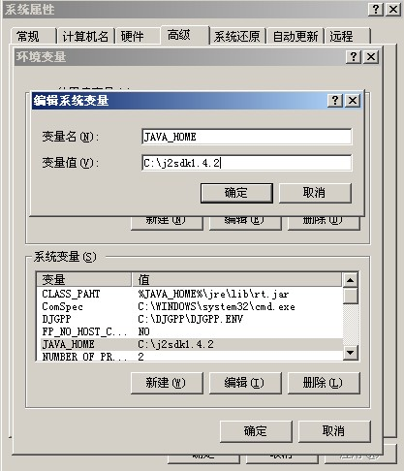

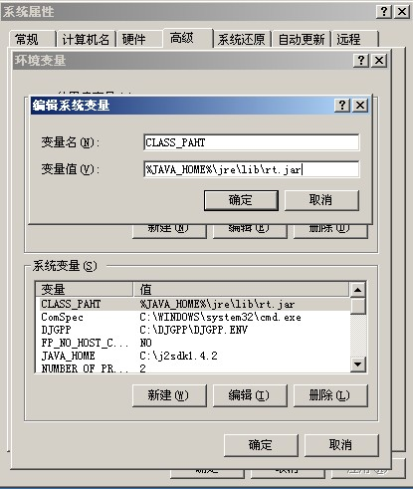

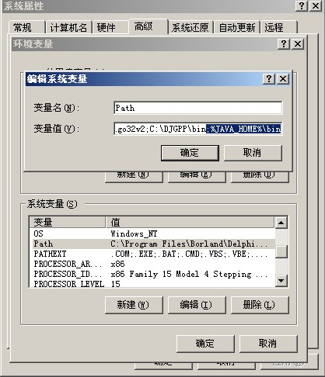
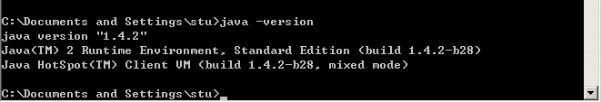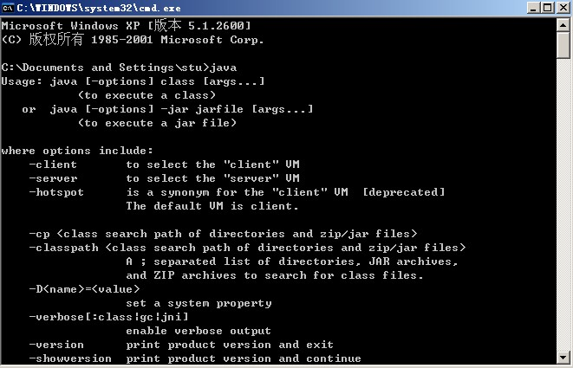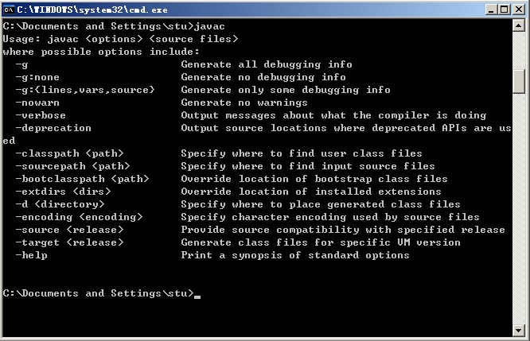
编写一个简单的HelloWorld.java.
public class HelloWorld{
public static void main(String[] args){
System.out.println("Hello,world");
}
}
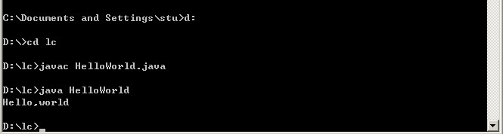
- 至此，配置完毕！

